**LAPORAN KERJA PRAKTIK**

**SISTEM INFORMASI PENGELOLAAN NILAI, MATERI DAN FORUM DISKUSI BERBASIS WEBSITE DI SEKOLAH MENENGAH KEJURUAN TEKNOLOGI INFORMASI GARUDA NUSANTARA CIMAHI**

Diajukan untuk Memenuhi Salah Satu Syarat Kelulusan

Mata kuliah Kerja Praktik

Jenjang Strata 1 pada Program Studi Teknik Informatika

Universitas Jenderal Achmad Yani



Disusun Oleh:

|  |  |
| --- | --- |
| **Acep Handika Permana** | **Rizza Nur Firmansyah** |
| **NIM. 3411 20 1007** | **NIM. 3411 20 1023** |

**PROGRAM STUDI INFORMATIKA**

**FAKULTAS SAINS DAN INFORMATIKA**

**UNIVERSITAS JENDERAL ACHMAD YANI**

**2023**



# LEMBAR PENGESAHAN LAPOPRAN KERJA PRAKTIK

Judul Kerja Praktik :

**SISTEM INFORMASI PENGELOLAAN NILAI, MATERI DAN FORUM DISKUSI BERBASIS WEBSITE DI SEKOLAH MENENGAH KEJURUAN TEKNOLOGI INFORMASI GARUDA NUSANTARA CIMAHI**

|  |  |  |
| --- | --- | --- |
| Disusun Oleh : | | |
| *Foto* |  | *Foto* |
| **Acep Handika Permana** |  | **Rizza Nur Firmansyah** |
| NIM: 3411.20.1007 |  | NIM: 3411.20.1023 |

Telah Diperiksa dan Disetujui

Sebagai Laporan kerja Praktik

Pada Tanggal ……………. 2023

|  |  |  |
| --- | --- | --- |
|  | **Diketahui,** |  |
| Pembimbing Lapangan | Ka. Program Studi Teknik Informatika | Dosen Pembimbing  Penelitian Kerja Praktik |
|  |  |  |
| Rido Amaludin Toyib, S.T | Asep Id Hadiana, S.Si., M.Kom | Puspita Nurul S, S.Kom., M.T |
| NIP. | NID. 4121 800 78 | NID. 4121 164 59 |



# LEMBAR PERNYATAAN KEASLIAN LAPORAN KERJA PRAKTIK

Kami yang bertandatangan di bawah ini, dengan ini menyatakan bahwa laporan Kerja Praktik yang telah kami buat dengan judul sebagai berikut :

**SISTEM INFORMASI PENGELOLAAN NILAI, MATERI DAN FORUM DISKUSI BERBASIS WEBSITE DI SEKOLAH MENENGAH KEJURUAN TEKNOLOGI INFORMASI GARUDA NUSANTARA CIMAHI**

Merupakan hasil karya kami. Laporan beserta sistem yang telah dibuat merupakan hasil pekerjaan kami sepenuhnya, ide, pendapat, atau materi yang berasal dari sumber lain telah dikutip dengan cara penulisan referensi yang sesuai dan baku.

Demikian pernyataan ini telah kami buat.

Cimahi, September 2023

|  |  |
| --- | --- |
| *Tanda Tangan*  **Acep Handika Permana** NIM. 3411 20 1007 | *Tanda Tangan*  **Rizza Nur Firmansyah** NIM. 3411 23 1023 |

# KATA PENGANTAR

Puji syukur kami panjatkan kepada Allah SWT yang Maha Pengasih, Maha Penyayang, karena atas kehendak-Nya penyusun dapat menyelesaikan dokumen Kerja Praktik ini dengan judul “Sistem Informasi Pengelolaan Nilai, Materi Dan Forum Diskusi Berbasis Website Di Sekolah Menengah Kejuruan Teknologi Informasi Garuda Nusantara Cimahi”Yang diselesaikan tepat waktu dan tak lupa penyusun panjatkan shalawat serta salam kepada Nabi Muhammad SAW, kepada keluarganya, para sahabatnya, dan insyaallah kepada kita sebagai umatnya.

Pembuatan dokumen kerja praktik ini merupakan salah satu syarat kelulusan mata kuliah Kerja Praktik program studi Informatika Universitas Jenderal Achmad Yani. Penyusun menyadari masih banyak kekurangan dalam pembuatan dokumen ini, baik dalam sisi penulisan maupun sistem yang dibuat. Oleh karena itu penyusun mengharapkan kritik dan saran yang membangun sehingga dokumen dan sistem yang akan dibangun kedepannya lebih baik lagi.

Akhir kata, semoga dokumen kerja praktik ini dapat bermanfaat khususnya bagi penyusun, umumnya bagi pembaca maupun pihak terkait yang berkepentingan. Semoga Allah SWT selalu melimpahkan karunia-Nya pada kita semua..

Cimahi, 2023

Penulis

# ABSTRAK

***Abstract -*** Perkembangan teknologi yang pesat saat ini telah mendorong perlunya pengelolaan data dan informasi yang efisien dalam lingkungan sekolah. Teknologi informasi menjadi hal yang tak terhindarkan, terutama dalam pengolahan data akademik menggunakan komputer. Sistem informasi pengelolaan nilai, materi, dan forum diskusi menjadi alat krusial dalam mengatur berbagai aspek kegiatan akademik dan administratif di Sekolah Menengah Kejuruan Teknologi Informasi Garuda Nusantara Cimahi (SMK TI GNC). SMK TI GNC, sebagai lembaga pendidikan berfokus pada teknologi informasi, berkomitmen untuk menghasilkan lulusan yang siap bersaing di dunia kerja atau melanjutkan pendidikan ke jenjang yang lebih tinggi. Namun, pengelolaan data nilai, materi, dan forum diskusi masih dilakukan secara manual dan terfragmentasi, mengakibatkan berbagai masalah operasional. Oleh karena itu, penelitian ini bertujuan untuk mengembangkan Sistem Informasi Pengelolaan Nilai, Materi, dan Forum Diskusi berbasis web yang modern dan terintegrasi. Sistem ini akan digunakan untuk mengelola data akademik seperti nilai siswa, materi pembelajaran, dan forum diskusi. Dengan implementasi sistem berbasis web ini, diharapkan SMK TI GNC dapat meningkatkan efisiensi pengelolaan informasi akademik, memberikan pelayanan yang lebih baik kepada siswa dan stakeholder, dan mendukung visi sekolah dalam menghasilkan lulusan yang kompeten di dunia teknologi informasi.

**Kata Kunci:** *Sistem Informasi, Pengelolaan Nilai, Materi, Forum Diskusi, SMK TI GNC, Teknologi Informasi.*

# DAFTAR SINGKATAN

|  |  |  |
| --- | --- | --- |
| **No.** | **Singkatan** | **Kepanjangan** |
| 1 | SMK | Sekolah Menengah Kejuruan |
| 2 | TI | Teknologi Informasi |
| 3 | GNC | Garuda Nusantara Cimahi |
| 4 | PHP | PHP: Hypertext Preprocessor |
| 5 | CSS | Cascading Style Sheets |
| 6 | JS | JavaScript |
| 7 | CI | CodeIgniter |
| 8 | UML | Unified Modeling Language |

# DAFTAR SIMBOL

1. **Simbol Use Case Diagram**

| **No.** | **Simbol** | **Nama Simbol** | **Deskripsi** |
| --- | --- | --- | --- |
| 1. |  | *Actor* | Orang, proses, atau sistem lain yang beinteraksi dengan sistem informasi yang akan dibuat diluar sistem informasi yang akan dibuat itu sendiri. |
| 2. |  | *Use Case* | Fungsionalitas yang disediakan sistem sebagai unit-unit yang saling bertukar pesan antar unit atau aktor. |
| 3. |  | *Association* | Komunikasi antara aktor dan use case yang berpartisipasi pada use case atau use case memiliki interaksi dengan aktor. |
| 4. |  | *Extend* | Relasi use case tambahan ke sebuah use case yang ditambahkan dapat berdiri sendiri walau tanpa usecase tambahan tersebut. |
| 5. |  | *Include* | Relasi use case tambahan ke sebuah use case dimana use case yang ditambahkan memerlukan use case ini untuk menjalankan fungsinya atau sebagai syarat dijalankannya use case ini. |
| 6. |  | *Generalization* | Hubungan generalisasi dan spesialisasi (umum-khusus) antara dua buah use case dimana fungsi yang satu adalah fungsi yang lebih umum dari lainnya. |

(Sumber: S, Rosa A. dan M. Shalahuddin, 2016. Rekayasa Perangkat Lunak Terstruktur dan Berorientasi Objek. Penerbit Informatika)

1. **Simbol Activity Diagram**

| **No.** | **Simbol** | **Nama Simbol** | **Deskripsi** |
| --- | --- | --- | --- |
| 1. |  | *Initial Node* | Menunjukkan titik awal sebuah aktivitas dimulai. |
| 2. |  | *Action* | Menunjukkan aktivitas yang sedang berjalan. |
| 3. |  | *Line Connector* | Asosiasi penggabungan dimana lebih dari satu aktivitas digabungkan menjadi satu. |
| 4. |  | *Decision* | Asosisasi percabangan dimana jika ada pilihan aktivitas lebih dari satu. |
| 5. |  | *Activity Final Node* | Menunjukkan titik akhir sebuah aktivitas. |

(Sumber: S, Rosa A. dan M. Shalahuddin, 2016. Rekayasa Perangkat Lunak Terstruktur dan Berorientasi Objek. Penerbit Informatika)

1. **Simbol Sequence Diagram**

| **No.** | **Simbol** | **Nama Simbol** | **Deskripsi** |
| --- | --- | --- | --- |
| 1. |  | *Actor* | Objek dari aktor yang berorientasi dengan sistem. |
| 2. |  | *Lifeline* | Representasi dari kelas dengan atribut dan operasi sesuai kelasnya. |
| 3. |  | *Message* | Objek mengirimkan pesan/data/masukan pada objek lain. |
| 4. |  | *Reply Message* | Menyatakan bahwa suatu objek yang telah menjalankan suatu operasi atau metode menghasilkan suatu kembalian ke objek tertentu, arah panah mengarah pada objek yang menerima kembalian. |
| 5. |  | *Active Time* | Menyatakan objek dalam keadaan aktif daan berinteraksi, semua yang terhubung dengan waktu aktif ini adalah sebuah tahapan yang dilakukan di dalamnya. |

(Sumber: S, Rosa A. dan M. Shalahuddin, 2016. Rekayasa Perangkat Lunak Terstruktur dan Berorientasi Objek. Penerbit Informatika)

1. **Simbol Class Diagram**

| **No.** | **Simbol** | **Nama Simbol** | **Deskripsi** |
| --- | --- | --- | --- |
| 1. |  | *Class* | Merupakan suatu himpunan dari objek yang terdiri dari nama, kelas, atribut/variable serta fungsi atau *method*. |
| 2. |  | *Interface* | Merupakan konsep interface atau implementasi terhadap kelas lain. |
| 3. |  | *Association* | Relasi antar kelas dengan makna umum. |
| 4. |  | *Generalization* | Menunjukkan suatu kelas tertentu adalah anak dari kelas lain. |
| 5. |  | Agregas*i/agretation* | Hubungan yang menyatakan bahwa suatu kelas menjadi atribut bagi kelas lain |
| 6. |  | Komposisi/*Composition* | Bentuk khusus dari agregasi dimana kelas menjadi bagian diciptakan setelah kelas menjadi *whole dibuat.* Misalnya kelas *whole* dihapus maka kelas yang menjadi part ikut terhapus |

(Sumber: S, Rosa A. dan M. Shalahuddin, 2016. Rekayasa Perangkat Lunak Terstruktur dan Berorientasi Objek. Penerbit Informatika)

1. **Simbol Flowmap**

| **No.** | **Simbol** | **Nama Simbol** | **Deskripsi** |
| --- | --- | --- | --- |
| 1 |  | ***Flow Decission Symbol*** | Simbol yang digunakan untuk menghubungkan antar symbol yang satu dengan symbol lain |
| 2 |  | ***Terminator Symbol*** | Simbol untuk permulaan (start) atau akhir (stop) dari suatu kegiatan. |
| 3 |  | ***Processing symbol*** | Simbol yang menunjukan pengolahaan yang dilakukan oleh computer |
| 4 |  | ***Manual Operation*** | Simbol yang menunjukan pengolahan yang tidak dilakukan oleh computer |
| 5 |  | ***Input-output*** | Simbol yang menyatakan proses input dan output tanpa tergantung dengan jenis peralatannya |
| 6 |  | **Manual input** | Simbol untuk pemasukan data secara manual |
| 7 |  | **Dokumen** | Simbol yang menyatakan input berasal dari dokumen dalam bentuk kertas atau output dicetak ke kertas |

(Sumber : X. Wang, H. Liu, J. Zhang, J. Ren, S. Wang and S. Xu, "FlowMap: A Fine-Grained Flow Measurement Approach for Data-Center Networks," ICC 2019 - 2019 IEEE International Conference on Communications (ICC), 2019, pp. 1-7, doi: 10.1109/ICC.2019.8761390.)

# DAFTAR ISI

LEMBAR PENGESAHAN LAPOPRAN KERJA PRAKTIK 1

LEMBAR PERNYATAAN KEASLIAN LAPORAN KERJA PRAKTIK 2

KATA PENGANTAR 3

ABSTRAK 4

DAFTAR SINGKATAN 5

DAFTAR SIMBOL 6

DAFTAR ISI 12

DAFTAR TABEL 15

DAFTAR GAMBAR 16

BAB I PENDAHULUAN 17

1.1. Latar Belakang 17

1.2. Identifikasi Masalah 18

1.3. Batasan Masalah 18

1.4. Maksud dan Tujuan 19

1.5. Metodologi Kerja Praktik 19

1.5.1. Teknik Pengumpulan Data 19

1.5.2. Metode Pengembangan Sistem 20

1.6. Sistematika Penulisan 22

BAB II LANDASAN TEORI 24

2.1. Landasan Teori 24

2.1.1. Definisi Sistem 24

2.1.2. Definisi Informasi 24

2.1.3. Definisi Sistem Informasi 24

2.1.4. Konsep Pengembangan Sistem 24

2.1.5. Unified Modeling Language (UML) 24

2.1.6. Model View Controller (MVC) 24

2.1.7. PHP 24

BAB III ANALISIS & PERANCANGAN 25

3.1. Latar Belakang Perusahaan 25

3.1.1. Struktur Organisasi 25

3.1.2. Visi dan Misi Organisasi 25

3.1.3. Logo Organisasi 25

3.2. Analisis Sistem 25

3.2.1. Analisis Sistem Yang Sedang Berjalan 25

3.2.2. Analisis Kebutuhan Pengguna 26

3.2.3. Analisis Kebutuhan Fungsional 27

3.2.4. Analisis Kebutuhan Non-Fungsional 29

3.3. Perancangan Sistem Baru 30

3.3.1. Use Case Diagram 30

3.3.2. Skenario Use Case 30

3.3.3. Activity Diagram 43

3.3.4. Sequence Diagram 50

3.3.5. Class Diagram 54

3.3.6. Entity Relationship Diagram 55

3.3.7. Perancangan Antarmuka 55

BAB IV IMPLEMENTASI DAN PENGUJIAN 58

BAB V KESIMPULAN DAN SARAN 59

DAFTAR PUSTAKA 60

LAMPIRAN 61

# DAFTAR TABEL

**Table 3. 1** Analisis Kebutuhan Pengguna 26

**Table 3. 2** Analisis Kebutuhan Fungsional 27

**Table 3. 3** Skenario Use Case Login 30

**Table 3. 4** Skenario Use Case Logout 31

**Table 3. 5** Skenario Use Case Tambah Data Siswa 32

**Table 3. 6** Skenario Use Case Edit Data Siswa 33

**Table 3. 7** Skenario Use Case Hapus Data Siswa 34

**Table 3. 8** Skenario Use Case Tambah Nilai Siswa 35

**Table 3. 9** Skenario Use Case Edit Nilai Siswa 36

**Table 3. 10** Skenario Use Case Tambah Materi (Upload) 38

**Table 3. 11** Skenario Use Case Download Materi 39

**Table 3. 12** Skenario Use Case Tambah Topik Diskusi 40

**Table 3. 13** Skenario Use Case Tambah Komentar Diskusi 41

**Table 3. 14** Skenario Use Case Setting Profile 42

# DAFTAR GAMBAR

**Gambar 3. 1** Struktur Organisasi SMK-TI GNC 24

**Gambar 3. 2** Logo SMK-TI GNC 24

**Gambar 3. 3** Use Case Diagram 29

**Gambar 3. 4** Activity Login 43

**Gambar 3. 5** Activity Logout 44

**Gambar 3. 6** Activity Kelola Data Siswa 45

**Gambar 3. 7** Activity Kelola Nilai 46

**Gambar 3. 8** Activity Kelola Materi 47

**Gambar 3. 9** Activity Kelola Forum Diskusi 48

**Gambar 3. 10** Activity Setting Profile 49

**Gambar 3. 11** Sequence Login 49

**Gambar 3. 11** Sequence Kelola Data Siswa 50

**Gambar 3. 13** Sequence Kelola Nilai 51

**Gambar 3. 14** Sequence Kelola Materi 51

**Gambar 3. 15** Sequence Forum Diskusi 52

**Gambar 3. 16** Sequence Setting Profile 52

**Gambar 3. 17** Class Diagram 53

**Gambar 3. 18** ER Diagram 54

**Gambar 3. 19** Perancangan Antarmuka Login 54

**Gambar 3. 20** Perancangan Antarmuka Kelola Data Siswa 55

**Gambar 3. 21** Perancangan Antarmuka Forum Diskusi 55

**Gambar 3. 22** Perancangan Antarmuka Setting Profile 56

# BAB I PENDAHULUAN

## Latar Belakang

Di era saat ini, perkembangan teknologi mengalami kemajuan yang pesat. Bersamaan dengan perkembangan ini, pentingnya pengelolaan data dan informasi di lingkungan sekolah semakin meningkat guna meningkatkan efisiensi operasional dan pelayanan. Penggunaan teknologi informasi dalam mengelola data akademik sudah menjadi kebutuhan yang tak terhindarkan, terutama dalam hal pengolahan data menggunakan teknologi komputer. Sistem informasi pengelolaan nilai, materi dan forum diskusi menjadi alat yang sangat penting dalam mengatur berbagai aspek kegiatan akademik dan administratif di sekolah.

Sekolah Menengah Kejuruan Teknologi Informasi Garuda Nusantara Cimahi (SMK TI GNC) adalah lembaga pendidikan yang sangat berfokus pada bidang teknologi informasi. Sekolah ini didirikan dengan tujuan memberikan pelatihan dan pendidikan khusus di bidang Teknologi Informasi kepada siswa yang tertarik untuk mengembangkan keterampilan dan pengetahuan di dunia teknologi informasi. SMK TI GNC berkomitmen untuk menghasilkan lulusan yang siap bersaing di dunia kerja atau melanjutkan pendidikan ke jenjang yang lebih tinggi.

Namun, saat ini, sekolah ini masih mengelola data nilai, materi dan forum diskusi secara manual dan terpecah-pecah. Hal ini telah menimbulkan berbagai masalah, termasuk kesulitan dalam mengelola data, ketidakselarasan informasi, dan pemborosan waktu. Oleh karena itu, sangat diperlukan sebuah Sistem Informasi Pengelolaan Nilai, Materi, dan Forum Diskusi berbasis web yang modern dan terintegrasi untuk mengatasi permasalahan yang dihadapi oleh sekolah.

Sistem informasi pengelolaan nilai, materi dan forum diskusi yang akan dibangun untuk Sekolah Menengah Kejuruan Teknologi Informasi Garuda Nusantara Cimahi (SMK TI GNC) akan menjadi solusi berbasis web. Sistem ini akan digunakan untuk mengelola informasi akademik seperti data-data akademik dan nilai-nilai siswa. Saat ini, pengelolaan informasi di sekolah masih mengandalkan sistem manual yang memiliki banyak kekurangan. Dengan adanya sistem informasi pengelolaan nilai, materi dan forum diskusi yang baru ini, diharapkan akan mampu mengatasi kekurangan pada sistem yang digunakan saat ini. Sistem ini akan dikembangkan menggunakan bahasa pemrograman seperti PHP, JavaScript, dan CSS, serta didukung oleh database MySQL.

Dengan langkah ini, diharapkan SMK TI GNC dapat meningkatkan efisiensi dalam pengelolaan informasi akademiknya, memberikan pelayanan yang lebih baik kepada siswa dan stakeholders, dan mendukung visi sekolah dalam menghasilkan lulusan yang siap bersaing dalam dunia teknologi informasi.

## Identifikasi Masalah

Berdasarkan latar belakang yang telah diuraikan, dalam pengelolaan data akademik di SMK TI GNC, pendekatan yang digunakan saat ini masih bersifat manual dan terpecah-pecah, termasuk dalam pengelolaan data materi dan nilai. Situasi ini mengakibatkan pemborosan waktu dan sumber daya manusia yang sangat berharga. Oleh karena itu, diperlukan perancangan dan pembangunan sebuah sistem informasi pengelolaan nilai, materi, dan forum diskusi yang dapat diakses oleh berbagai pemangku kepentingan yang relevan. Selain itu, perlu dipertimbangkan bagaimana data informasi akademik di SMK TI GNC akan dikelola dengan lebih efisien agar proses pendidikan dan pengambilan keputusan dapat berjalan lebih lancar.

## Batasan Masalah

Dalam melaksanakan kerja praktik ini diperlukan suatu batasan – batasan, yaitu :

* Sistem informasi pengelolaan nilai, materi, dan forum diskusi ini telah dirancang untuk mengelola beragam data akademik, termasuk data siswa, data jurusan, data kelas, data nilai, data materi, serta forum diskusi. Semua data yang digunakan dalam sistem ini adalah data yang sudah tersedia di SMK TI GNC.
* Akses ke sistem akan diatur sesuai dengan peran dan wewenang masing-masing, dengan tingkatan akses yang berbeda untuk siswa, guru, dan administrasi sekolah, sesuai dengan kebutuhan dan tanggung jawab mereka.
* Segala bentuk Informasi yang akan di tampilkan merupakan hak dari SMK TI GNC.
* Sistem informasi pengelolaan nilai, materi, dan forum diskusi ini dibangun menggunakan Bahasa pemrograman PHP, Java Script,MySQL, dan CSS

Dengan memahami batasan-batasan ini, perancangan dan pembangunan Sistem Informasi Pengelolaan Nilai, Materi, dan Forum Diskusi dapat dilakukan dengan lebih terfokus dan efisien, sesuai dengan kebutuhan khusus SMK TI GNC.

## Maksud dan Tujuan

Berdasarkan masalah yang telah diidentifikasi, tujuan dari penelitian ini adalah :

1. Mengembangkan sebuah website Sistem Informasi Pengelolaan Nilai, Materi, dan Forum Diskusi di Sekolah Menengah Kejuruan Teknologi Informasi Garuda Nusantara Cimahi yang dapat diakses oleh berbagai pihak yang relevan.
2. Merancang sistem yang mampu mengelola data informasi pengelolaan nilai, materi, dan forum diskusi pada platform website.
3. Melakukan implementasi penyimpanan data pengelolaan nilai, materi, dan forum diskusi ke dalam basis data (database) yang handal.
4. Meningkatkan efisiensi dalam pengelolaan data nilai, materi, dan forum diskusi dengan cara yang lebih efektif, yang akan menghemat waktu dan tenaga kerja yang berharga.
5. Menyediakan akses yang lebih sederhana dan cepat ke data nilai, materi, dan forum diskusi untuk siswa, guru, dan pihak-pihak terkait lainnya, dengan harapan dapat meningkatkan komunikasi dan kerja sama antar mereka.

## Metodologi Kerja Praktik

Dalam pelaksanaan kerja praktik ini, terdapat dua metode yang digunakan, yaitu Metode Pengumpulan Data dan Metode Pengembangan Sistem. Kedua metode ini terdiri dari beberapa tahap, yang tujuannya adalah untuk mempermudah dalam menjawab permasalahan dan memenuhi kebutuhan sistem yang akan dibangun.

### Teknik Pengumpulan Data

Pengumpulan data merupakan langkah awal dalam proses pembuatan sistem, di mana pengembang atau pembuat sistem perlu mengumpulkan informasi terlebih dahulu. Berikut adalah langkah-langkah yang diterapkan dalam proses pengumpulan data :

1. Observasi

Observasi dilakukan dengan pergi langsung ke SMK TI GNC untuk melihat situasi di sekolah. Aktivitas dan kegiatan yang berlangsung di sekolah diamati dengan seksama. Langkah observasi ini membantu kami mendapatkan pemahaman yang lebih baik tentang situasi di SMK TI GNC. Selama proses observasi, kami mengunjungi sekolah ini beberapa kali selama berbagai hari yang berbeda untuk mengamati berbagai aspek yang relevan dengan kerja praktik kami.

1. Wawancara

Metode wawancara merupakan alat utama dalam pengumpulan data, di mana pertanyaan diajukan langsung kepada individu atau pakar yang memiliki pengetahuan yang relevan. Proses wawancara ini dilakukan dengan berinteraksi langsung dengan berbagai pihak yang terkait di SMK TI GNC, yang menjadi responden utama dalam penelitian ini. Selama sesi wawancara, respons yang diberikan oleh narasumber direkam atau dicatat untuk analisis lebih lanjut. Wawancara ini dilaksanakan secara tatap muka di SMK TI GNC untuk mendapatkan informasi yang diperlukan dalam kerja praktik ini.

Selama proses wawancara, kami mengadakan sesi tanya-jawab dengan pembimbing untuk memahami kebutuhan yang ada di sekolah saat itu. Wawancara dengan narasumber dilakukan dalam beberapa sesi yang berlangsung pada berbagai hari yang berbeda. Setiap sesi wawancara berlangsung sekitar 1 jam atau lebih, dan kami juga mencatat poin-poin penting selama wawancara untuk memudahkan pemahaman terhadap informasi yang disampaikan oleh narasumber.

### Metode Pengembangan Sistem

Metode yang digunakan dalam Pembangunan Sistem Informasi Pengelolaan Nilai, Materi Dan Forum Diskusi Berbasis Website Di Sekolah Menengah Kejuruan Teknologi Informasi Garuda Nusantara Cimahi yaitu metode Waterfall. Metode Waterfall dipilih karena memberikan pendekatan yang lebih terstruktur dalam mengatasi pengembangan sistem. Berikut adalah tahapan-tahapan dalam pengembangan Sistem Informasi Pengelolaan Nilai, Materi, dan Forum Diskusi menggunakan metode Waterfall :

* **Analisa Kebutuhan**

Pada tahap ini, dilakukan wawancara, observasi, serta analisis data yang telah disediakan secara mendalam untuk mendapatkan pemahaman yang lebih rinci tentang kebutuhan pengguna dan proses akademik yang terlibat. Dokumen kebutuhan akan menjadi panduan utama dalam tahap pengembangan berikutnya. Proses perencanaan melibatkan pengumpulan kebutuhan sistem dan proses bisnis yang ada, serta persiapan dan analisis kebutuhan perangkat lunak yang akan dikerjakan. Informasi dan pemahaman yang diperoleh berasal dari survei, observasi, dan diskusi yang terlibat.

* **Perancangan Sistem**

Dalam tahap ini, kita merancang struktur dan arsitektur Sistem Informasi Pengelolaan Nilai, Materi, dan Forum Diskusi. Proses ini mencakup pembuatan desain basis data, antarmuka pengguna, serta perencanaan aspek teknis dengan memanfaatkan kerangka kerja (framework) CI.

* **Pengembangan dan implementasi**

Setelah tahap perancangan selesai, kita memulai proses pengembangan sistem. Dalam pengembangan ini, kode program Sistem Informasi Pengelolaan Nilai, Materi, dan Forum Diskusi akan dibuat menggunakan bahasa pemrograman PHP dengan menggunakan framework CI. Pengembangan sistem berlangsung secara berulang, dengan penekanan pada pengembangan modul-modul inti yang diperlukan.

* **Pengujian dan validasi**

Pada langkah ini, melibatkan proses pengujian Sistem Informasi Pengelolaan Nilai, Materi, dan Forum Diskusi untuk memverifikasi bahwa fungsi-fungsi yang telah dikembangkan sesuai dengan kebutuhan dan beroperasi dengan baik. Proses pengujian mencakup pengujian fungsional serta pengujian keseluruhan sistem.

* **Pemeliharaan dan perbaikan**

Pada tahap ini, perangkat lunak sudah dapat diimplementasikan atau diterapkan pada sistem informasi SMK TI GNC. Jika terjadi kesalahan, perbaikan akan dilakukan, dan fungsi atau fitur baru akan ditambahkan untuk memastikan sistem berjalan dengan baik. Selama proses pemeliharaan, ini memungkinkan pengembang untuk mengatasi bug yang mungkin ditemukan oleh pengguna dalam aplikasi setelah digunakan.

## Sistematika Penulisan

Sistematika penulisan dalam dokumen ini dirancang untuk mempermudah pemahaman dan pembahasan. Oleh karena itu, dokumen ini memiliki susunan materi yang mengikuti sistematika penulisan berikut :

|  |  |  |
| --- | --- | --- |
| BAB I | : | PENDAHULUAN |
|  |  | Pada BAB I berisi uraian mengenai latar belakang masalah, identifikasi masalah, batasan masalah, maksud dan tujuan, metodologi kerja praktik , dan sistematika penulisan. |
| BAB II | : | TINJAUAN PUSTAKA |
|  |  | Pada BAB II berisi teori – teori yang digunakan dalam kerja praktik Pembangunan Web Sistem Informasi Pengelolaan Nilai, Materi, dan Forum Diskusi berbasis web di Sekolah Menengah Kejuruan Teknologi Informasi Garuda Nusantara Cimahi. |
| BAB III | : | ANALISIS DAN PERANCANGAN |
|  |  | Pada BAB III menjelaskan tentang sejarah singkat perusahaan, struktur organisasi, analisis sistem yang sedang berjalan, evaluasi sistem, analisis pengembangan sistem, perancangan database, rancangan input dan output, dan struktur menu dari program serta kebutuhan sistem. |
| BAB IV | : | IMPLEMENTASI DAN PENGUJIAN |
|  |  | Pada BAB IV menjelaskan tentang implementasi dari hasil perancangan untuk menghasilkan web Sistem Informasi Pengelolaan Nilai, Materi, dan Forum Diskusi di Sekolah Menengah Kejuruan Teknologi Informasi Garuda Nusantara Cimahi. |
| BAB V | : | KESIMPULAN DAN SARAN |
|  |  | Kesimpulan atau hasil yang dicapai dalam perancangan dan implementasi perangkat lunak, serta saran untuk pengembangan perangkat lunak mendatang dibahas dalam bab ini. |

# BAB II LANDASAN TEORI

## Landasan Teori

Pada bab ini, kami akan membahas teori-teori yang menjadi landasan utama untuk pengembangan Sistem Informasi Pengelolaan Nilai, Materi Dan Forum Diskusi di Sekolah Menengah Kejuruan Teknologi Informasi Garuda Nusantara Cimahi. Teori-teori ini berperan penting dalam pemahaman, perencanaan, dan implementasi sistem yang akan kami kembangkan.

### Definisi Sistem

Sistem adalah kumpulan dari organ atau perangkat yang berguna untuk memproses sesuatu yang memiliki tujuan tertentu dan suatu jaringan kerja dari prosedur yang saling berhubunga, saling berkaitan dan saling berkerja sama untuk menyelesaikan suatu sasaran tertentu.[1]

### Definisi Informasi

Dalam konteks ini, informasi dapat diuraikan sebagai produk akhir dari serangkaian tahapan dalam pengelolaan data. Tahapan tersebut mencakup pemilihan data, analisis data, dan transformasi data. Setelah melalui proses ini, data berubah menjadi informasi yang disajikan dalam bentuk yang lebih bermanfaat dan relevan bagi penerima informasi[1]. Data adalah informasi yang merekam peristiwa atau kejadian yang terjadi, dan oleh karena itu, data memiliki signifikansi penting dalam menjaga keaslian dan keandalannya. Dalam konteks ini, penting untuk memahami bahwa data memiliki peran sentral dalam memastikan integritas dan validitas informasi.

### Definisi Sistem Informasi

Perkembangan yang pesat dalam teknologi komputer telah menjadi pendorong utama bagi kemajuan Sistem Informasi. Hal ini telah menjadikan Sistem Informasi sebagai salah satu kunci kesuksesan bagi organisasi, mendorong dunia bisnis untuk menjalankan operasinya dengan tingkat efektivitas dan efisiensi yang lebih baik[2]. Sistem Informasi merupakan gabungan dari berbagai komponen yang saling terkait, membentuk satu kesatuan yang bertujuan untuk menggabungkan data, melakukan proses, menyimpan, serta mendistribusikan informasi[1].

### Konsep Pengembangan Sistem

Proses pengembangan sistem merupakan suatu rangkaian yang kompleks, melibatkan beragam prinsip dan konsep yang menjadi landasan dalam perancangan, pembangunan, dan pengelolaan sistem perangkat lunak. Tujuan dari tinjauan pustaka ini adalah untuk mengklarifikasi dan menjelaskan beberapa konsep utama yang memiliki relevansi penting dalam konteks pengembangan sistem. Penjelasan mengenai prinsip-prinsip mendasar tentang sistem, termasuk cara mendefinisikan sebuah sistem, elemen-elemen yang membentuknya, dan interaksi antara elemen-elemen tersebut. Hal ini berguna dalam memahami bagaimana konsep sistem diartikan dalam konteks pengembangan perangkat lunak.

Sekarang ini, terdapat beragam pendekatan atau metode yang digunakan dalam pengembangan sistem, seperti Waterfall, Agile, Spiral, dan berbagai lainnya sebagai contoh Agile adalah suatu metode pengembangan perangkat lunak yang terkenal karena kemampuannya untuk beradaptasi dan merespons perubahan dengan cepat, sebagaimana yang tercermin dalam arti dasar dari kata "agile" sendiri, yang berarti tangkas atau gesit[4].

### Unified Modeling Language (UML)

UML adalah salah satu pendekatan pemodelan visual yang diterapkan dalam merancang dan mengembangkan perangkat lunak dengan fokus pada penggunaan objek-objek[5]. UML memegang peranan yang sangat signifikan dalam pengembangan sistem karena menjadi standar industri yang umum digunakan untuk dokumentasi, perancangan, dan pengembangan perangkat lunak. UML menyediakan beragam notasi dan konsep yang kaya untuk menggambarkan berbagai aspek sistem, seperti struktur objek, perilaku, hubungan antar objek, dan aspek lainnya. Melalui penggunaan UML, para pengembang sistem dapat berinteraksi, merancang, dan memahami dengan efektif kerumitan sistem, yang pada akhirnya berkontribusi pada keberhasilan dan efisiensi dalam proses pengembangan.

### Model View Controller (MVC)

MVC adalah sebuah ide yang memungkinkan pemisahan antara pengembangan logika web dan tampilan web sehingga keduanya dapat dikerjakan secara independen[9]. Seperti yang terdapat pada namanya, MVC atau Model View Controller adalah komponen-komponen dari konsep tersebut, dan di bawah ini adalah penjelasannya:

* Model adalah komponen yang mengurus manajemen basis data seperti MySQL atau Oracle RDMS. Model ini bertanggung jawab untuk berinteraksi dengan database, yang biasanya berisi kelas atau fungsi untuk melakukan operasi seperti membuat (create), mengupdate (update), menghapus (delete), mencari (search), dan mengambil (select) data dari database. Selain itu, Model juga berurusan dengan perintah-perintah query sebagai langkah lanjutan dari fungsi-fungsi tersebut (create, update, delete, select)[8].
* Model merupakan komponen yang mengurusi manajemen basis data seperti MySQL atau Oracle RDMS. Tugas utama dari Model adalah berinteraksi dengan basis data, yang biasanya berisi kelas-kelas atau fungsi-fungsi yang digunakan untuk melaksanakan berbagai operasi seperti penciptaan (create), pembaruan (update), penghapusan (delete), pencarian (search), dan pengambilan (select) data dari basis data. Selain itu, Model juga bertanggung jawab untuk menjalankan perintah-perintah query sebagai langkah selanjutnya setelah menjalankan fungsi-fungsi tersebut (create, update, delete, select)[8].
* Controller berperan sebagai penghubung antara View dan Model. Peran utamanya adalah mengatasi hubungan antara keduanya karena Model tidak bisa langsung berinteraksi dengan View, dan sebaliknya. Dengan demikian, Controller berfungsi sebagai perantara yang menghubungkan keduanya. Tugas Controller mencakup pemrosesan data, logika program, penyediaan variabel yang akan ditampilkan di View, pemanggilan Model untuk mengakses database, penanganan kesalahan (error handling), validasi data, dan pemeriksaan terhadap data masukan (input)[8].

### PHP

PHP merupakan bahasa pemrograman yang memungkinkan pengguna untuk membuat kode-kode fungsi PHP sesuai dengan kebutuhan mereka.[9]. Salah satu keunggulan PHP adalah kemampuannya untuk menyisipkan kode PHP langsung ke dalam HTML, yang memudahkan penggunaan variabel, loop, dan struktur pengendali lainnya untuk menciptakan halaman web yang responsif dan dinamis. PHP juga memiliki kemampuan kuat dalam berinteraksi dengan database, memungkinkan pengembang untuk membuat aplikasi web yang dapat mengelola dan menyimpan data dengan efisien.

Selain itu, PHP didukung oleh berbagai pustaka dan framework seperti Laravel, CodeIgniter, dan Symfony, yang dapat mempercepat dan menyederhanakan proses pengembangan aplikasi web. Karena alasan ini, PHP telah menjadi salah satu bahasa pemrograman yang sangat populer dalam pengembangan web, dan banyak situs web terkenal seperti Facebook dan WordPress memilih PHP sebagai teknologi dasar mereka.

# BAB III ANALISIS & PERANCANGAN

## Latar Belakang Perusahaan

### Struktur Organisasi

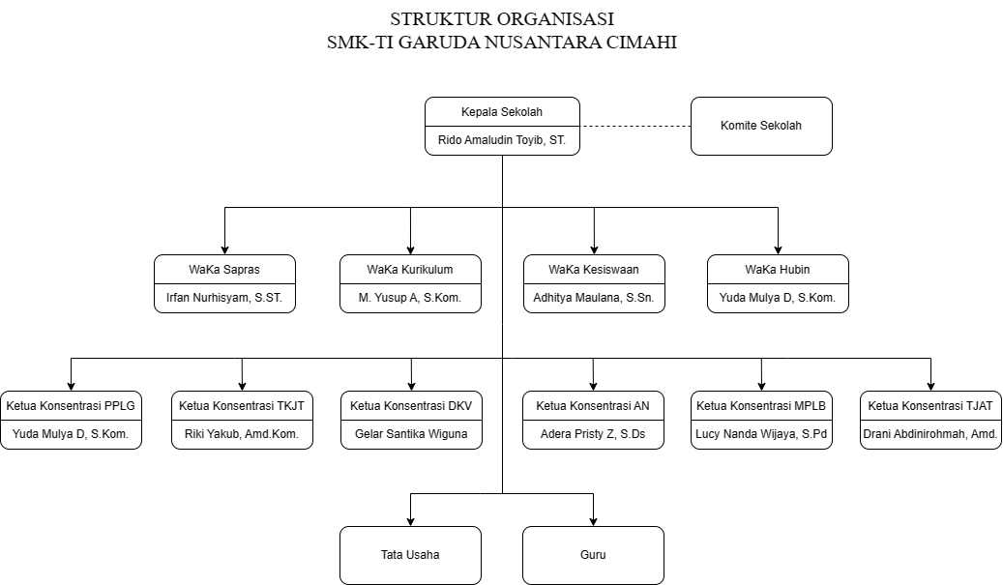

**Gambar 3. 1** Struktur Organisasi SMK-TI GNC

### Visi dan Misi Organisasi

*Belum diberikan pihak sekolah*

### Logo Organisasi



**Gambar 3. 2** Logo SMK-TI GNC

## Analisis Sistem

### Analisis Sistem Yang Sedang Berjalan

Sistem yang saat ini digunakan di SMK TI GNC belum sepenuhnya terkomputerisasi. Proses manajemen data akademik, data siswa, data guru, dan berbagai hal lainnya masih dilakukan secara manual. Sebagai contoh, ketika seorang guru ingin memberikan nilai kepada siswa, langkah-langkah yang harus diikuti adalah sebagai berikut: Guru memberikan nilai kepada siswa, kemudian nilai tersebut harus disampaikan kepada bagian kurikulum. Bagian kurikulum kemudian menginputkan nilai-nilai tersebut secara manual, yang mungkin mengambil waktu yang signifikan. Selain itu, data siswa juga dimasukkan secara manual ke dalam file Excel dan belum tersedia dalam format digital.

Kondisi ini menimbulkan beberapa masalah dan kekurangan, seperti potensi kehilangan data karena data disimpan dalam format fisik atau Excel, risiko kesalahan manusia dalam penginputan, kerumitan dalam pengelolaan data yang memerlukan banyak waktu dan upaya, serta kesulitan dalam pencarian data jika terjadi kesalahan atau perlu mencari data lama yang harus dilakukan secara manual. Untuk mengatasi masalah ini, SMK TI GNC dapat mempertimbangkan untuk mengimplementasikan sistem manajemen data yang terkomputerisasi. Langkah-langkah yang dapat diambil meliputi penerapan sistem manajemen akademik terintegrasi, pengembangan basis data yang kuat, pelatihan staf, dan pemantauan serta evaluasi berkala terhadap sistem baru ini. Dengan menerapkan solusi ini, SMK TI GNC dapat menghemat waktu, mengurangi risiko kehilangan data, dan meningkatkan efisiensi dalam pengelolaan data akademik, siswa, dan guru.

### Analisis Kebutuhan Pengguna

Dalam analisis kebutuhan pengguna ini, terdapat penjelasan mengenai aktor-aktor yang akan terlibat dalam sistem sekolah. Berdasarkan analisis sistem yang telah berjalan, dapat disimpulkan bahwa aktor-aktor yang akan terlibat dalam Sistem Informasi Pengelolaan Nilai, Materi, dan Forum Diskusi ini dapat ditemukan dalam tabel. Tabel 3.1 akan memuat peran dan tanggung jawab masing-masing aktor dalam sistem.

Pengguna atau aktor yang terlibat dalam proses bisnis Sistem Informasi Pengelolaan Nilai, Materi, dan Forum Diskusi di SMK TI Garuda Nusantara Cimahi mencakup Administrator, Pengajar, dan Siswa. Di bawah ini, kami akan menjelaskan peran dari masing-masing pengguna dalam berbagai tahapan proses yang terjadi dalam Sistem Informasi Pengelolaan Nilai, Materi, dan Forum Diskusi di SMK TI Garuda Nusantara Cimahi :

1. Tugas Administrator melibatkan manajemen data terkait dengan pengelolaan siswa, pengelolaan nilai, pengelolaan forum diskusi, pengelolaan materi.
2. Guru memiliki kewenangan untuk menambahkan nilai-nilai, mengunggah informasi materi, berpartisipasi dalam forum diskusi, mengubah data profile.
3. Siswa dapat melakukan tindakan seperti melihat nilai-nilai mereka, berpartisipasi dalam forum diskusi, mengakses informasi materi, dan mengakses setting profile.

**Table 3. 1** Analisis Kebutuhan Pengguna

|  |  |  |
| --- | --- | --- |
| **No.** | **Pengguna** | **Kebutuhan** |
|  | Admin | Admin bertugas untuk mengelola data siswa, nilai, mengelola forum diskusi, dan mengelola materi. |
|  | Guru | Guru berwenang menambahkan nilai-nilai, mengunggah informasi materi, serta mengubah data pada setting profile. |
|  | Siswa | Siswa dapat melihat nilai-nilai mereka, berpartisipasi dalam forum diskusi, mengakses informasi materi, serta mengubah data pada setting profile. |

### Analisis Kebutuhan Fungsional

Dalam penelitian ini, analisis kebutuhan fungsional sistem akan diilustrasikan melalui penggunaan pemodelan UML (Unified Modelling Language). Sistem yang sedang dikembangkan memiliki sejumlah fungsi inti, termasuk Pengelolaan Nilai, Pengelolaan Materi, Manajemen Data Siswa, Forum Diskusi , Login, Logout, serta Pengaturan Profil. Kebutuhan fungsional yang akan diimplementasikan melibatkan serangkaian fungsi utama ini seperti pada Tabel 3.2 Analisis Fungsional Sistem.

**Table 3. 2** Analisis Kebutuhan Fungsional

|  |  |  |  |
| --- | --- | --- | --- |
| **No** | **Kebutuhan Fungsional** | **Aktor** | **Keterangan** |
| 1. | Pengelolaan Data Siswa | Admin | Merancang kebutuhan fungsional sistem yang memiliki kemampuan untuk mengelola data siswa. Ini mencakup fungsi-fungsi seperti pemeliharaan informasi siswa yang sudah terdaftar, pembaruan data pribadi siswa, naik kelas, dan pengelolaan data kelas serta riwayat akademik siswa. |
| 2. | Fungsi Pengelolaan Nilai | Admin, Guru | Merancang kebutuhan fungsional sistem yang mampu mengatur nilai-nilai yang diberikan kepada siswa oleh guru atau admin. |
| 3. | Pengelolaan Materi | Admin, Guru | Merancang kebutuhan fungsional sistem yang mampu mengelola materi-materi pada sistem. |
| 4 | Forum Diskusi | Admin, Guru, dan Siswa | Merancang kebutuhan fungsional sistem yang dapat mengelola forum diskusi. Sistem ini memungkinkan guru, dan siswa untuk berpartisipasi dalam diskusi daring. Serta admin dengan kemampuan seperti mengelola topik diskusi, menghapus pesan, serta menghentikan topik atau forum tertentu. |
| 5 | Logout | Admin, Guru, dan Siswa | Merancang kebutuhan functional untuk melakukan logout dari akun yang digunakan. |
| 6 | Login | Admin, Guru, dan Siswa | Merancang kebutuhan functional untuk melakukan login untuk akun yang digunakan. |

### Analisis Kebutuhan Non-Fungsional

1. Perangkat Keras

Perangkat keras yang digunakan untuk mendukung jalannya SISTEM INFROMASI AKADEMIK di SMK TI GARUDA NUSANTARA CIMAHI, meliputi seperangkat komputer atau laptop dengan spesifikasi sebagai berikut:

1. Processor Minimal : Prosesor Intel Core i3
2. Hard disk Minimal : 250 GB
3. RAM Minimal : 4 GB
4. VGA Minimal : 512 MB
5. Resolusi Display : 14 inches
6. 1 unit Mouse
7. 1 unit Keyboard
8. Perangkat lunak

Perangkat lunak yang digunakan untuk mendukung berjalannya SISTEM INFROMASI AKADEMIK di SMK TI GARUDA NUSANTARA CIMAHI, meliputi :

1. Sistem Operasi : Windows 10.
2. Web Server : Aplikasi XAMPP.
3. Browser : Google Chrome, dan Microsoft Edge.
4. Kebutuhan Infrastruktur : Aplikasi ini dibangun berbasis web dengan bahasa pemrograman PHP.
5. Kebutuhan Pengguna :Aplikasi ini akan dirancang dengan antarmuka yang intuitif dan mudah digunakan, sesuai dengan prinsip-prinsip desain UI/UX yang diterapkan untuk memudahkan pengguna dalam penggunaan sistem.

## Perancangan Sistem Baru

### Use Case Diagram

Diagram Use Case memiliki tujuan untuk mengilustrasikan bagaimana para pemangku kepentingan (aktor) berinteraksi dengan sistem, dan dibentuk berdasarkan proses bisnis yang telah diidentifikasi. Diagram Use Case yang digunakan dalam pengembangan program kerja praktik ini terdokumentasikan dalam Gambar 3.4 untuk menggambarkan interaksi antara aktor dan sistem.

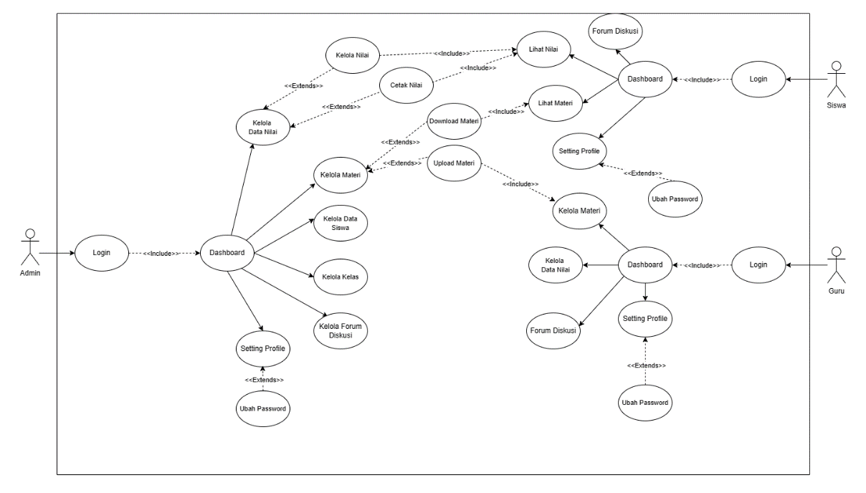

**Gambar 3. 3** Use Case Diagram

### Skenario Use Case

Skenario Use Case adalah cara untuk menggambarkan jalannya penggunaan aplikasi, dan setiap skenario dijelaskan dari perspektif aktor, yang dapat berupa individu atau perangkat yang berinteraksi dengan perangkat lunak dalam berbagai cara. Dalam konteks Sistem Informasi Pengelolaan Nilai, Materi, dan Forum Diskusi di SMK TI Garuda Nusantara Cimahi, Berikut adalah scenario *use case* yang digunakan pada sistem ini :

1. Skenario Login

**Table 3. 3** Skenario Use Case Login

|  |  |  |  |
| --- | --- | --- | --- |
| **Nama** | Login | | |
| **Aktor** | Admin, Guru, Siswa | | |
| **Deskripsi** | Skenario ini menjelaskan bagaimana aktor pada web akan melakukan login pada sistem | | |
| ***Pre Condition*** | Belum Login | | |
| ***Post Condition*** | - Aktor berhasil login  - Aktor akan diarahkan ke halaman dashboard | | |
| **Aksi Aktor** | | **Reaksi Sistem** | |
| **Skenario utama** | | | |
| * + - 1. Akor membuka halaman login pada website. | |  | |
|  | | * + - 1. Sistem menampilkan halaman login. | |
| * + - 1. Aktor memasukan username dan Kata Sandi ( Password ) yang sesuai dengan akunnya. | |  | |
|  | | * + - 1. Sistem memvalidasi inputan yang diinputkan oleh siswa | |
|  | | 5. Jika aktor memasukkan inputan dengan benar sistem mengarahkan aktor masuk ke dalam website dan diarahkan ke halaman dashboard | |
| **Skenario alternatif** | | | |
| Tidak mengisi salah satu data yang diinputkan seperti username, atau password. | | |  |
|  | | | * + - 1. Menampilkan notifikasi data salah. |
| 3. Siswa memasukan username dan Kata Sandi ( Password ) yang tidak sesuai ( salah ) dengan akunnya | | |  |
|  | | | 4. Sistem notifikasi data salah. |

1. Skenario Logout

**Table 3. 4** Skenario Use Case Logout

|  |  |  |  |
| --- | --- | --- | --- |
| **Nama** | Logout | | |
| **Aktor** | Admin, Guru, Siswa | | |
| **Deskripsi** | Skenario ini menjelaskan bagaimana aktor keluar dari akun. | | |
| ***Pre Condition*** | Siswa telah login. | | |
| ***Post Condition*** | - Aktor berhasil logout  - Aktor akan diarahkan ke halaman login | | |
| **Aksi Aktor** | | **Reaksi Sistem** | |
| **Skenario utama** | | | |
|  | | * + - 1. Menampilkan dashboard. | |
| * + - 1. Aktor memilih logout. | |  | |
|  | | * + - 1. Sistem menampilkan halaman popup. | |
| * + - 1. Aktor memilih yakin keluar. | |  | |
|  | | * + - 1. Menampilkan halaman login. | |
| **Skenario alternatif** | | | |
| Memilih tidak pada pop-up logout. | | |  |
|  | | | 2. Tidak keluar pada akun dan masih berada pada halaman saat memilih logout. |

1. Skenario Kelola Data Siswa
2. Skenario Tambah Data Siswa

**Table 3. 5** Skenario Use Case Tambah Data Siswa

|  |  |  |  |
| --- | --- | --- | --- |
| **Nama** | Tambah data siswa | | |
| **Aktor** | Admin | | |
| **Deskripsi** | Skenario ini menjelaskan bagaimana aktor yang merupakan Admin melakukan penambahan data siswa baru pada sistem. | | |
| ***Pre Condition*** | Data belum ditambah ke dalam sistem | | |
| ***Post Condition*** | Data sudah ditambah ke dalam sistem | | |
| **Aksi Aktor** | | **Reaksi Sistem** | |
| **Skenario utama** | | | |
|  | | * + - 1. Menampilkan halaman utama dashboard. | |
| * + - 1. Pilih menu data peserta didik ( data siswa ) | |  | |
|  | | * + - 1. Menampilkan halaman utama data siswa | |
| 4. Memilih tambah data siswa | |  | |
| * + - 1. Mengisi form tambah data siswa. | |  | |
| * + - 1. Menekan tombol submit | |  | |
|  | | * + - 1. Melakukan penambahan data siswa ke dalam *database* | |
|  | | * + - 1. Data telah tersimpan | |
| **Skenario alternatif** | | | |
| Tidak mengisi salah satu data yang diinputkan. | | |  |
|  | | | * + - 1. Menampilkan notifikasi data harus diisi |

1. Skenario Edit Data Siswa

**Table 3. 6** Skenario Use Case Edit Data Siswa

|  |  |  |  |
| --- | --- | --- | --- |
| **Nama** | Edit data siswa | | |
| **Aktor** | Admin | | |
| **Deskripsi** | Skenario ini menjelaskan bagaimana aktor yang merupakan Admin merubah data siswa pada sistem | | |
| ***Pre Condition*** | Data belum diubah di dalam sistem | | |
| ***Post Condition*** | Data sudah diubah di dalam sistem | | |
| **Aksi Aktor** | | **Reaksi Sistem** | |
| **Skenario utama** | | | |
| 1. Masuk menu data peserta didik ( data siswa ) | |  | |
|  | | 1. Menampilkan halaman utama data siswa | |
| 1. Mencari siswa yang akan diedit pada tabel | |  | |
| 1. Menampilkan siswa yang dicari pada tabel. | |  | |
| 1. Memilih aksi edit data. | |  | |
|  | | 1. Menampilkan Form | |
| 1. Aktor mengisi atau memperbarui data siswa sesuai dengan perubahan yang diinginkan | |  | |
| 1. Mengklik button simpan | |  | |
|  | | 1. Merubah data siswa yang dipilih dan menyimpan data perubahan ke dalam database.. | |
|  | | 1. Menampilkan halaman data siswa. | |
| **Skenario alternatif** | | | |
| 1. Siswa tidak ada pada tabel | | |  |
|  | | | 1. Menampilkan tabel kosong |
| 1. Mengosongkan salah satu data yang diinputkan | | |  |
|  | | | 1. Menampilkan data harus diisi. |

1. Skenario Hapus Data Siswa

**Table 3. 7** Skenario Use Case Hapus Data Siswa

|  |  |  |  |
| --- | --- | --- | --- |
| **Nama** | Hapus data siswa | | |
| **Aktor** | Admin | | |
| **Deskripsi** | Skenario ini menjelaskan bagaimana aktor yang merupakan Admin menghapus data siswa pada sistem | | |
| ***Pre Condition*** | Data belum dihapus di dalam sistem | | |
| ***Post Condition*** | Data sudah dihapus di dalam sistem | | |
| **Aksi Aktor** | | **Reaksi Sistem** | |
| **Skenario utama** | | | |
| 1. Masuk menu data peserta didik ( data siswa ) | |  | |
|  | | 1. Menampilkan halaman utama data siswa | |
| 1. Mencari siswa yang akan dihapus pada tabel | |  | |
| 1. Menampilkan siswa yang dicari pada tabel. | |  | |
| 1. Memilih aksi hapus data. | |  | |
|  | | 1. Menampilkan popup | |
| 1. Memilih ya, hapus | |  | |
|  | | 1. Menghapus data siswa yang dihapus pada database. | |
| **Skenario alternatif** | | | |
| 1. Siswa tidak ada pada tabel | | |  |
|  | | | 1. Menampilkan tabel kosong |
| 1. Memilih cancel pada pop up | | |  |
|  | | | 1. Tidak menghapus data siswa. |

1. Skenario Kelola Nilai
2. Skenario Tambah Nilai Siswa

**Table 3. 8** Skenario Use Case Tambah Nilai Siswa

|  |  |  |  |
| --- | --- | --- | --- |
| **Nama** | Tambah nilai siswa | | |
| **Aktor** | Admin dan guru | | |
| **Deskripsi** | Skenario ini menjelaskan bagaimana aktor yang merupakan Admin dan guru melakukan penambahan nilai siswa pada sistem. | | |
| ***Pre Condition*** | Nilai belum ditambah ke dalam sistem | | |
| ***Post Condition*** | Nilai sudah ditambah ke dalam sistem | | |
| **Aksi Aktor** | | **Reaksi Sistem** | |
| **Skenario utama** | | | |
|  | | * + - 1. Menampilkan halaman utama dashboard. | |
| * + - 1. Pilih menu data nilai | |  | |
|  | | * + - 1. Menampilkan halaman utama data nilai | |
| 4. Memilih siswa berdasarkan jurusan dan kelas | |  | |
| * + - 1. Memilih lihat nilai. | |  | |
|  | | 6. Menampilkan form tabel data nilai siswa. | |
| * + - 1. Menekan tombol tambah data | |  | |
|  | | * + - 1. Menampilkan form input nilai | |
| 9. Menginputkan data nilai | |  | |
| 10. Menekan tombol simpan | |  | |
|  | | * + - 1. Data tersimpan ke database | |
|  | | 12. Menampilkan Form tabel data nilai siswa | |
| **Skenario alternatif** | | | |
| **Aksi Aktor** | | **Reaksi Sistem** | |
|  | |  | |
| ***Exception*** | | | |
| Tidak mengisi salah satu data yang diinputkan. | | |  |
|  | | | * + - 1. Menampilkan notifikasi data harus diisi |

1. Skenario Edit Nilai Siswa

**Table 3. 9** Skenario Use Case Edit Nilai Siswa

|  |  |  |  |  |
| --- | --- | --- | --- | --- |
| **Nama** | Edit Nilai Siswa | | | |
| **Aktor** | Admin | | | |
| **Deskripsi** | Skenario ini menjelaskan bagaimana aktor yang merupakan Admin Merubah Nilai Siswa pada sistem | | | |
| ***Pre Condition*** | Data belum diubah di dalam sistem | | | |
| ***Post Condition*** | Data sudah diubah di dalam sistem | | | |
| **Aksi Aktor** | | | | **Reaksi Sistem** |
| **Skenario utama** | | | | |
| 1. Masuk menu data nilai | |  | | |
|  | | 1. Menampilkan halaman utama data nilai | | |
| 1. Memilih siswa berdasarkan jurusan dan kelas. | |  | | |
| 1. Memilih lihat nilai. | |  | | |
|  | | 1. Menampilkan form tabel data nilai siswa. | | |
| 1. Memilih nilai yang akan dirubah dengan mengklik button aksi ubah. | |  | | |
|  | | 1. Menampilkan form input nilai | | |
| 1. Menginputkan data nilai yang diubah. | |  | | |
| 1. Menekan button simpan | |  | | |
|  | | 1. Menampilkan form tabel data nilai siswa. | | |
| **Skenario alternatif** | | | | |
| **Aksi Aktor** | | **Reaksi Sistem** | | |
|  | |  | | |
| ***Exception*** | | | | |
| 1. Siswa tidak ada pada tabel | | |  | |
|  | | | 1. Menampilkan tabel kosong | |

1. Skenario Kelola Materi
2. Skenario Tambah Materi (Upload)

**Table 3. 10** Skenario Use Case Tambah Materi (Upload)

|  |  |  |  |
| --- | --- | --- | --- |
| **Nama** | Tambah Materi | | |
| **Aktor** | Admin, Guru | | |
| **Deskripsi** | Skenario ini menjelaskan bagaimana aktor yang merupakan Admin menambahkan materi pada kelas tertentu pada sistem. | | |
| ***Pre Condition*** | Materi belum ditambahkan di dalam sistem | | |
| ***Post Condition*** | Materi sudah ditambahkan di dalam sistem | | |
| **Aksi Aktor** | | **Reaksi Sistem** | |
| **Skenario utama** | | | |
| 1. Masuk menu materi | |  | |
|  | | 1. Menampilkan halaman utama materi | |
| 1. Mencari jurusan dan tingkatan. | |  | |
| 1. Menampilkan kelas berdasarkan kategori pada tabel. | |  | |
| 1. Memilih tambah materi pada kelas yang dipilih. | |  | |
|  | | 1. Menampilkan materi pada kelas lainnya. | |
| 1. Memilih materi yang akan diupload. | |  | |
| 1. Jika sudah memilih materi, mengklik button simpan | |  | |
|  | | 1. Menyimpan data ke dalam data database. | |
|  | | 1. Menampilkan materi pada kelas. | |
| **Skenario alternatif** | | | |
| 1. Kelas tidak ada | | |  |
|  | | | 1. Menampilkan tabel kosong |

1. Skenario Download Materi

**Table 3. 11** Skenario Use Case Download Materi

|  |  |  |
| --- | --- | --- |
| **Nama** | Download Materi | |
| **Aktor** | Siswa | |
| **Deskripsi** | Skenario ini menjelaskan bagaimana aktor yang merupakan siswa melihat dan mendownload Materi pada sistem | |
| ***Pre Condition*** | Materi belum didownload di dalam sistem | |
| ***Post Condition*** | Materi sudah didownload di dalam sistem | |
| **Aksi Aktor** | | **Reaksi Sistem** |
| **Skenario utama** | | |
| 1. Masuk menu materi | |  |
|  | | 1. Menampilkan halaman utama materi. |
| 1. Memilih mata pelajaran. | |  |
|  | | 1. Menampilkan materi. |
| 1. Memilih materi yang akan didownload. | |  |
|  | | 1. Menampilkan materi yang akan di download. |
| 1. Memilih download materi | |  |
|  | | 1. Sistem mendownload materi tersebut. |
| **Skenario alternatif** | | |
| * + - 1. Materi tidak ada | |  |
|  | | * + - 1. Menampilkan tabel kosong |

1. Skenario Forum Diskusi
2. Tambah Topik

**Table 3. 12** Skenario Use Case Tambah Topik Diskusi

|  |  |  |  |
| --- | --- | --- | --- |
| **Nama** | Tambah *Topik* | | |
| **Aktor** | Siswa, Guru | | |
| **Deskripsi** | Skenario ini menjelaskan bagaimana aktor yang merupakan siswa dan guru topik baru. | | |
| ***Pre Condition*** | Data belum ditambahkan | | |
| ***Post Condition*** | Data sudah ditambahkan | | |
| **Aksi Aktor** | | **Reaksi Sistem** | |
| **Skenario utama** | | | |
| 1. Memilih menu forum diskusi. | |  | |
|  | | 1. Menampilkan halaman utama forum diskusi. | |
| 1. Memilih tambah topik. | |  | |
|  | | 1. Menampilkan form tambah topik | |
| 1. Mengisi form tambah topik | |  | |
| 1. Memilih simpan. | |  | |
|  | | 1. Menyimpan ke dalam database. | |
|  | | 1. Menampilkan halaman utama forum diskusi. | |
| 1. Memilih antrian tiket. | |  | |
|  | | 1. Menampilkan tabel antrian pengajuan topik | |
| 1. Memilih lihat. | |  | |
|  | | 1. Menampilkan antrian tiket pengajuan tiket. | |
| **Skenario alternatif** | | | |
|  | | |  |

1. Tambah Komentar

**Table 3. 13** Skenario Use Case Tambah Komentar Diskusi

|  |  |  |  |
| --- | --- | --- | --- |
| **Nama** | Komentar | | |
| **Aktor** | Guru dan Siswa | | |
| **Deskripsi** | Skenario ini menjelaskan bagaimana aktor yang merupakan guru, dan siswa melakukan komentar pada topik tersebut. | | |
| ***Pre Condition*** | Data komentar belum ditambahkan | | |
| ***Post Condition*** | Data komentar sudah ditambahkan | | |
| **Aksi Aktor** | | **Reaksi Sistem** | |
| **Skenario utama** | | | |
| 1. Memilih menu forum diskusi. | |  | |
|  | | 1. Menampilkan halaman utama forum diskusi. | |
| 1. Mencari topik. | |  | |
| 1. Memilih komentar topik | |  | |
|  | | 1. Menampilkan halaman detail topik. | |
| 1. Melakukan input komentar | |  | |
| 1. Klik komentar | |  | |
|  | | 1. Data komentar disimpan ke dalam database. | |
|  | | 1. Menampilkan halaman detail topik. | |
| **Skenario alternatif** | | | |
|  | | |  |

1. Skenario Setting Profile

**Table 3. 14** Skenario Use Case Setting Profile

|  |  |  |  |
| --- | --- | --- | --- |
| **Nama** | Setting Profile | | |
| **Aktor** | Admin, Guru, dan Siswa | | |
| **Deskripsi** | Skenario ini menjelaskan bagaimana aktor dapat merubah beberapa data pribadi pada akunnya. | | |
| ***Pre Condition*** | Data belum dirubah | | |
| ***Post Condition*** | Data sudah dirubah | | |
| **Aksi Aktor** | | **Reaksi Sistem** | |
| **Skenario utama** | | | |
| 1. Memilih setting (yang terdapat pada menu) | |  | |
|  | | 1. Menampilkan halaman form setting profile | |
| 1. Merubah data yang ada pada form dengan menginputkan kembali datanya | |  | |
| 1. Klik button simpan | |  | |
|  | | 1. Merubah data pada database. | |
|  | | 1. Menampilkan halaman form setting profile | |
| **Skenario alternatif** | | | |
|  | | |  |

### Activity Diagram

Diagram aktivitas adalah representasi visual dari semua langkah dalam alur kerja. Skema ini mencakup tugas-tugas, pilihan yang dapat diambil, pengulangan, dan hasil yang dihasilkan dari tindakan-tindakan tersebut. Diagram ini sangat berguna untuk menggambarkan proses bisnis dan langkah-langkah operasional dari komponen sistem dengan cara yang terstruktur dan berurutan. Dalam konteks ini, berikut adalah contoh diagram aktivitas yang menggambarkan bagaimana Pengelolaan Nilai, Materi, dan Forum Diskusi dilakukan di SMK TI Garuda Nusantara Cimahi sebagai berikut :

1. Activity Login

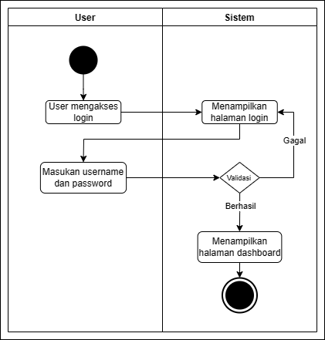

**Gambar 3. 4** Activity Login

1. Activity Logout

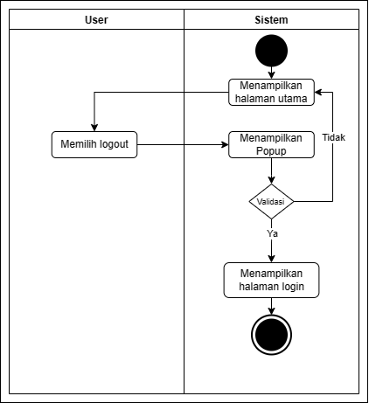

**Gambar 3. 5** Activity Logout

1. Activity Kelola Data Siswa

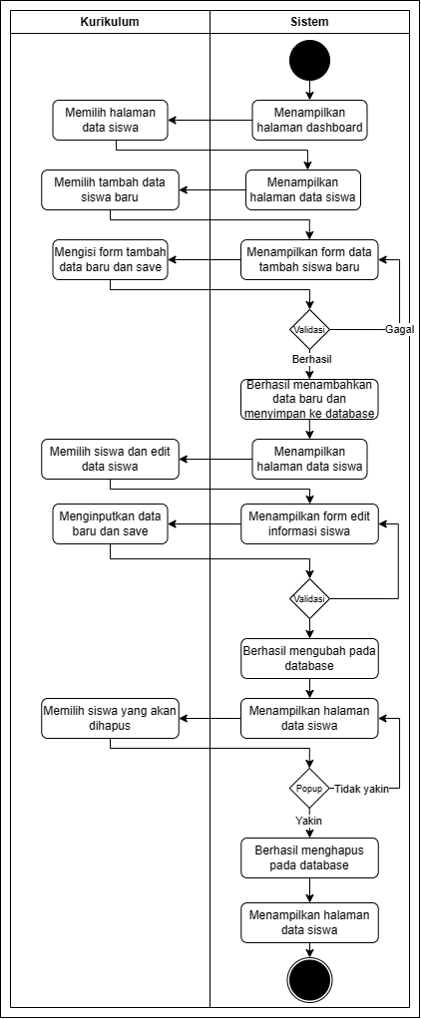

**Gambar 3. 6** Activity Kelola Data Siswa

1. Activity Kelola Nilai

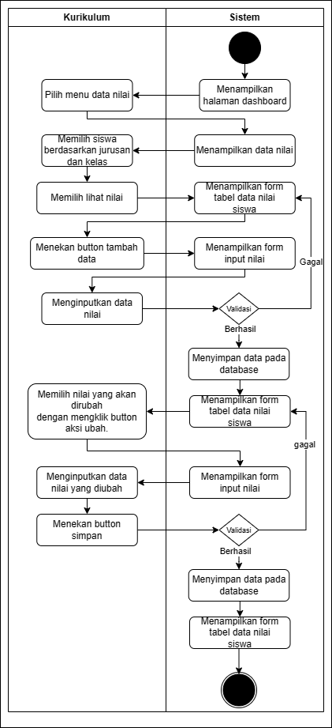

**Gambar 3. 7** Activity Kelola Nilai

1. Activity Kelola Materi

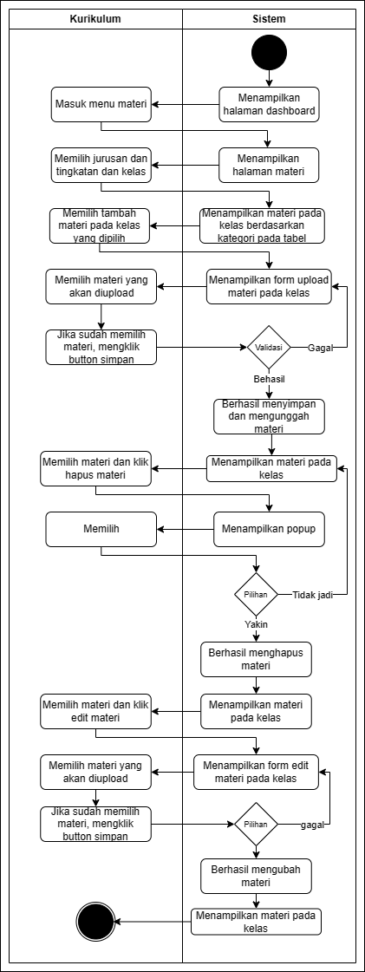

**Gambar 3. 8** Activity Kelola Materi

1. Activity Forum Diskusi

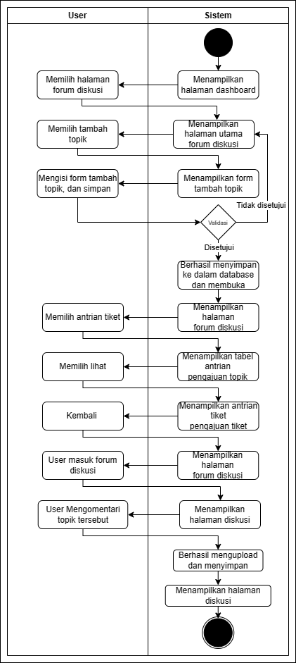

**Gambar 3. 9** Activity Kelola Forum Diskusi

1. Activity Setting Profile

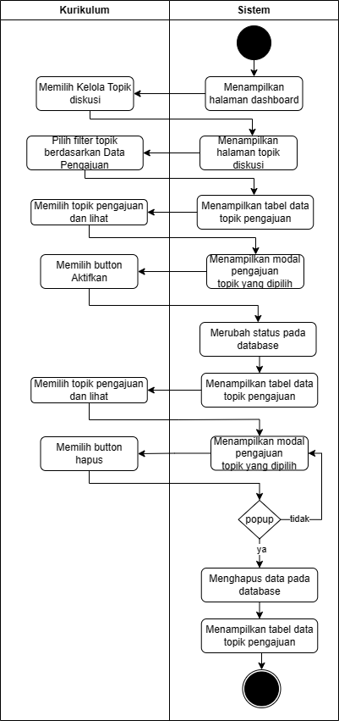

**Gambar 3. 10** Activity Setting Profile

### Sequence Diagram

1. Sequence Login

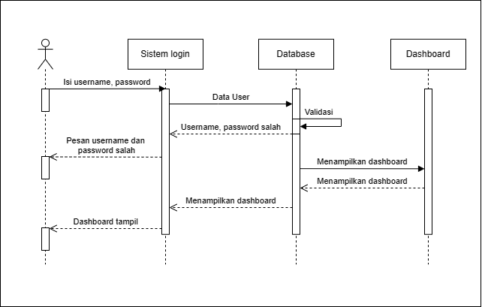

**Gambar 3. 11** Sequence Login

1. Sequence Kelola Data Siswa

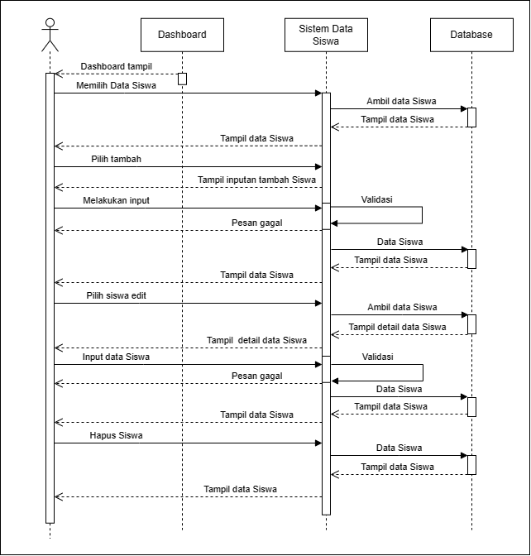

**Gambar 3. 11** Sequence Kelola Data Siswa

1. Sequence Kelola Nilai

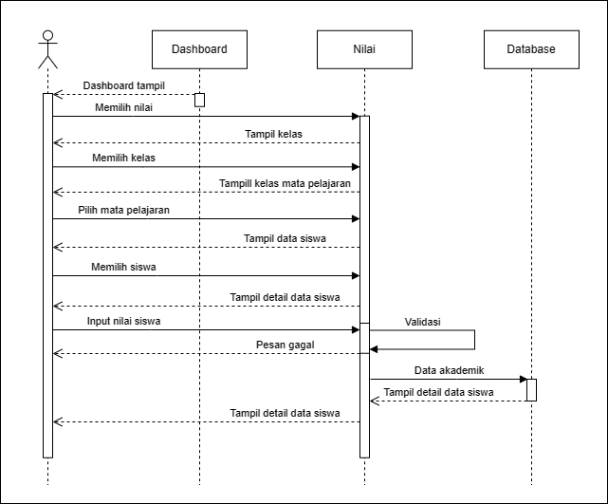

**Gambar 3. 13** Sequence Kelola Nilai

1. Sequence Kelola Materi

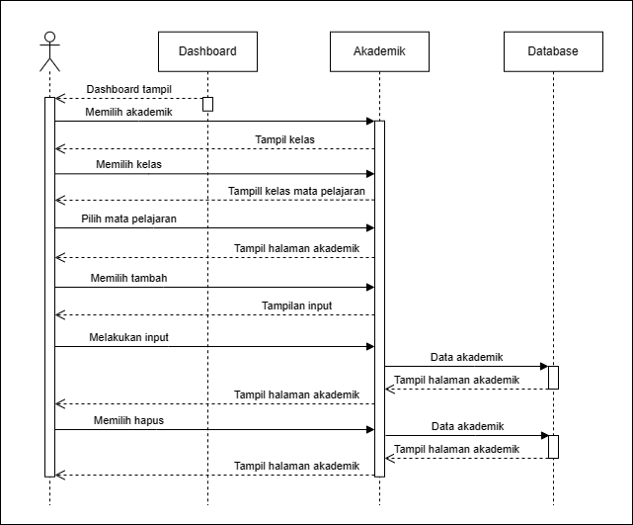

**Gambar 3. 14** Sequence Kelola Materi

1. Sequence Forum Diskusi

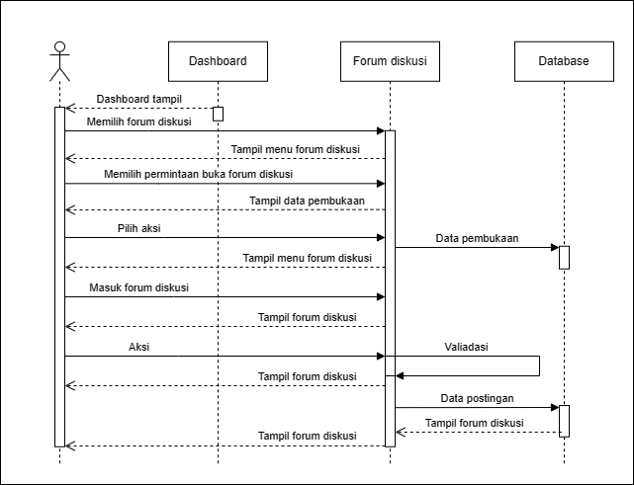

**Gambar 3. 15** Sequence Forum Diskusi

1. Sequence Setting Profile

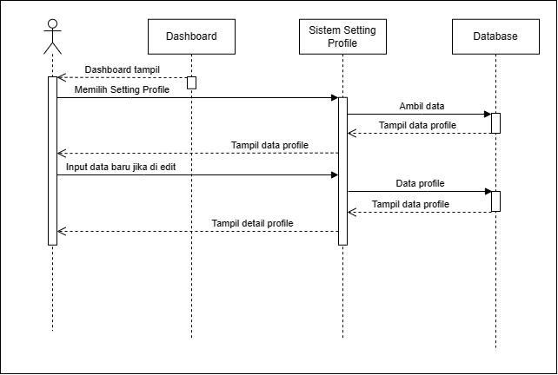

**Gambar 3. 16** Sequence Setting Profile

### Class Diagram

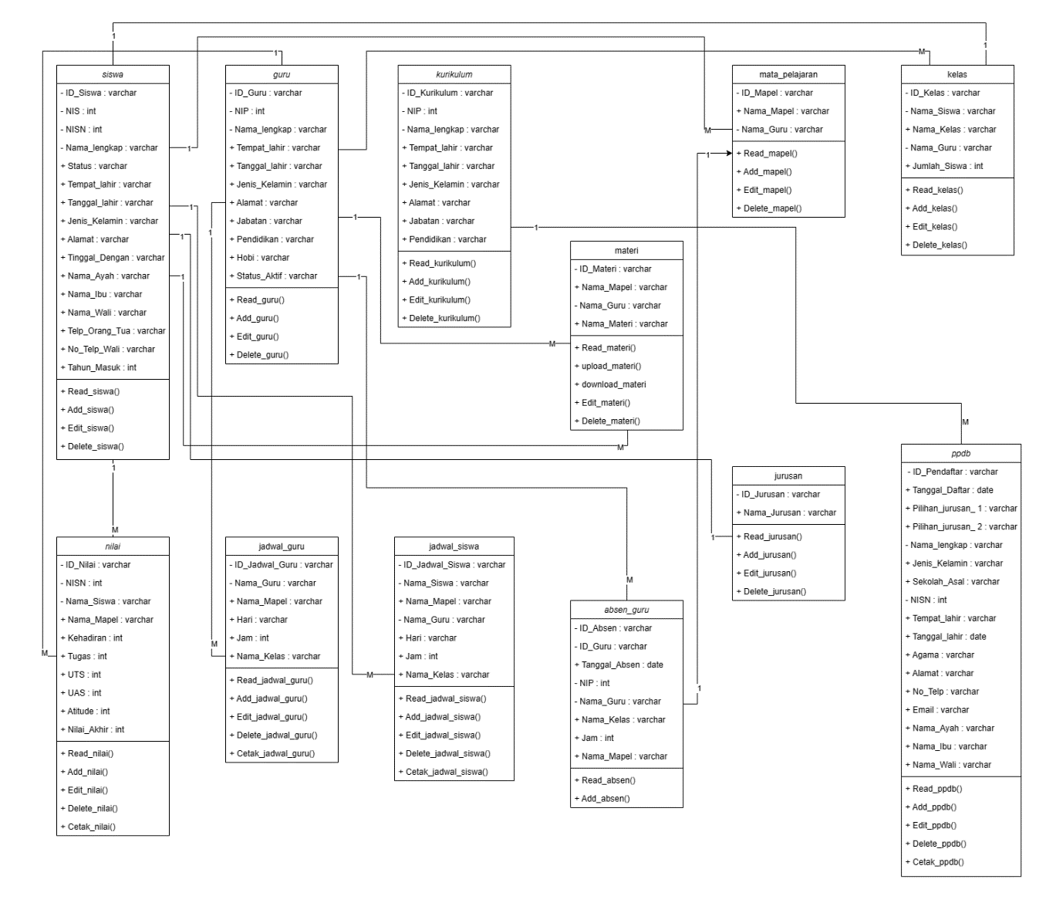

**Gambar 3. 17** Class Diagram

### Entity Relationship Diagram

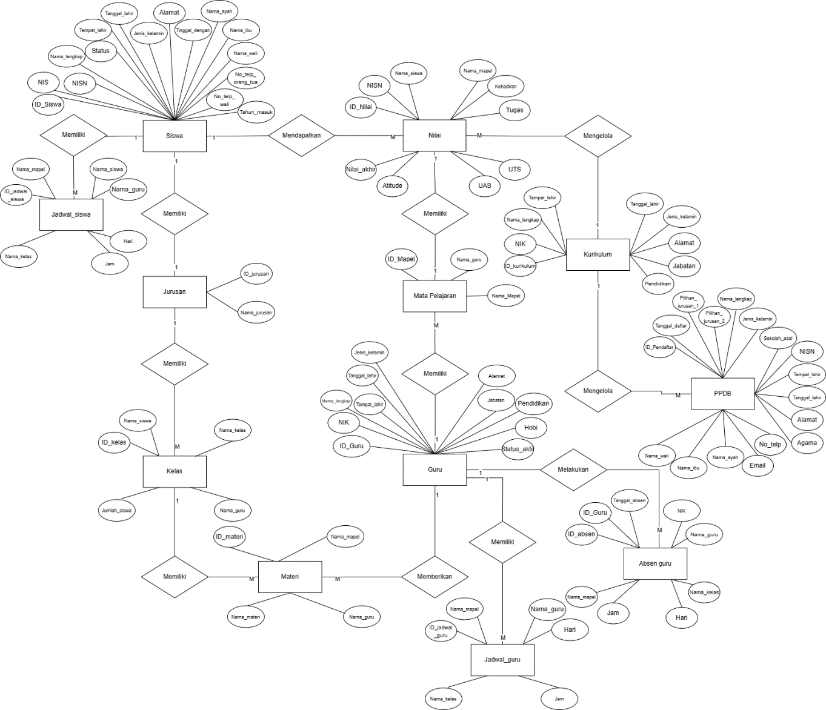

**Gambar 3. 18** ER Diagram

### Perancangan Antarmuka

1. Perancangan Antarmuka Login

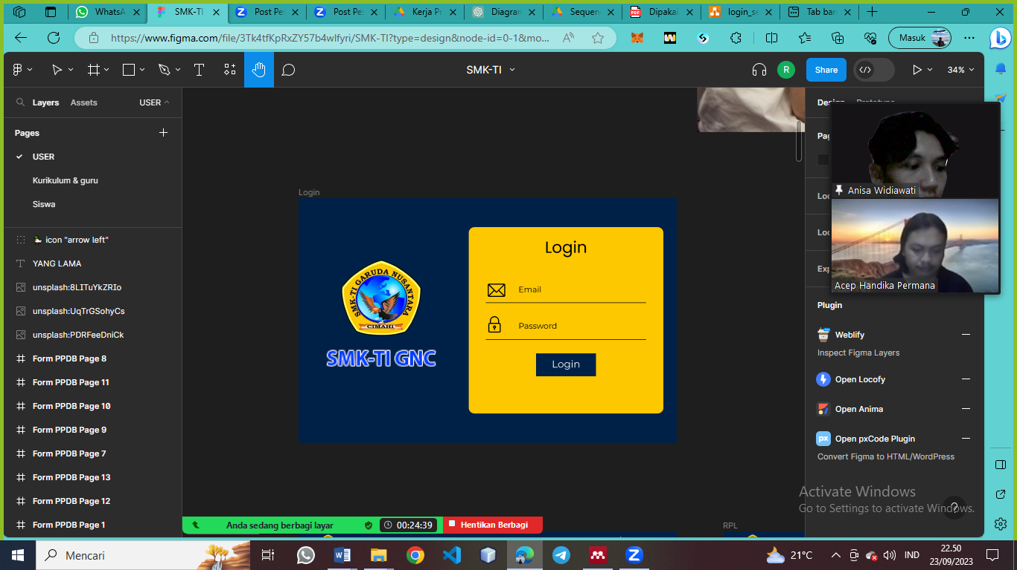

**Gambar 3. 19** Perancangan Antarmuka Login

1. Perancangan Antarmuka Kelola Data Siswa

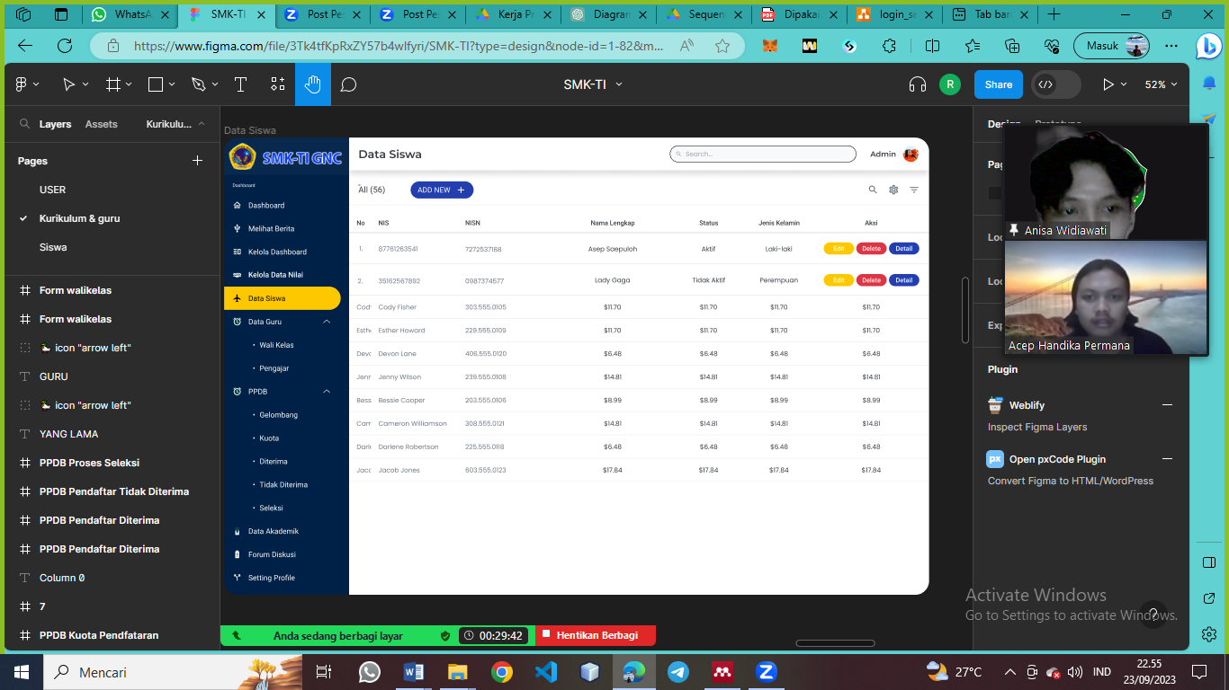

**Gambar 3. 20** Perancangan Antarmuka Kelola Data Siswa

1. Perancangan Antarmuka Forum Diskusi

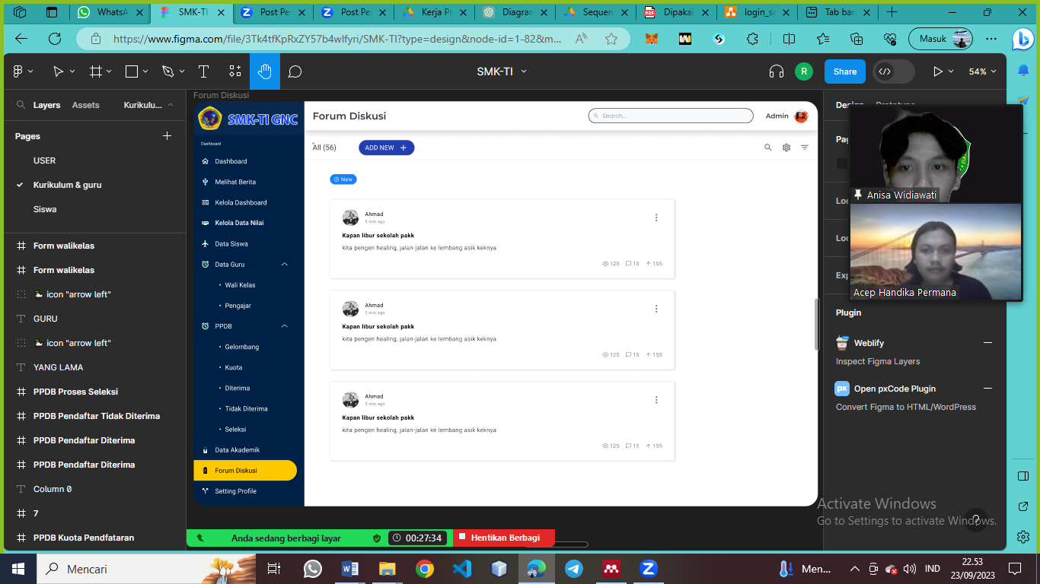

**Gambar 3. 21** Perancangan Antarmuka Forum Diskusi

1. Perancangan Antarmuka Setting Profile

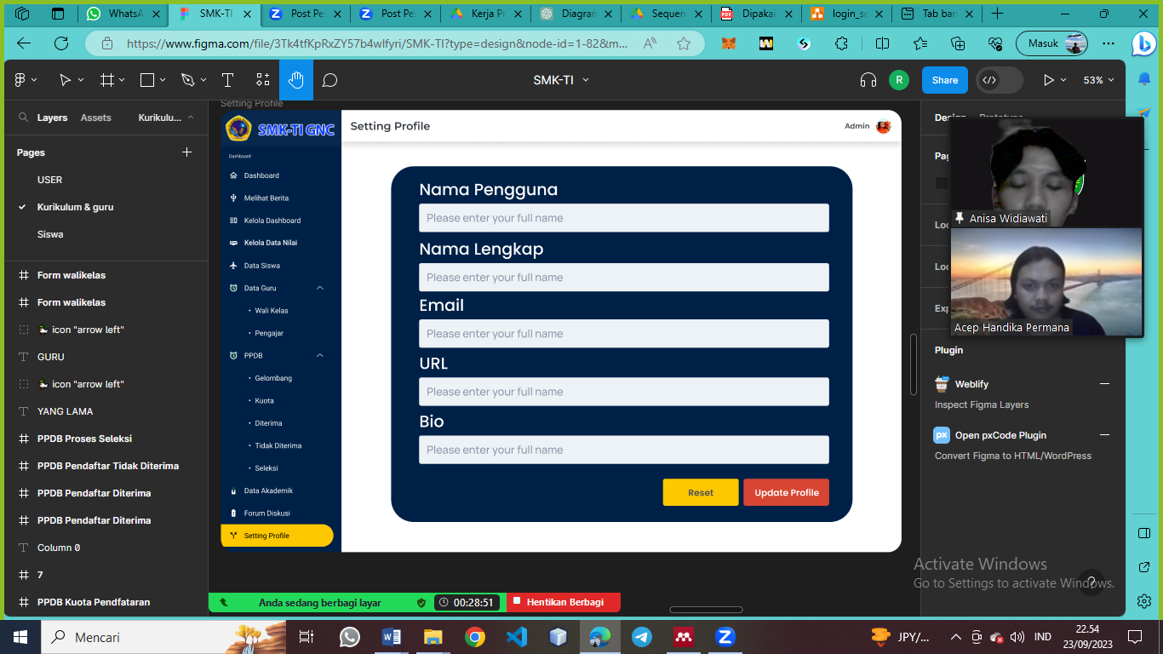

**Gambar 3. 22** Perancangan Antarmuka Setting Profile

# BAB IV IMPLEMENTASI DAN PENGUJIAN

# BAB V KESIMPULAN DAN SARAN

# DAFTAR PUSTAKA

[1] H. T. SIHOTANG, “Sistem Informasi Pengagendaan Surat Berbasis Web Pada Pengadilan Tinggi Medan,” vol. 3, no. 1, pp. 6–9, 2019, doi: 10.31227/osf.io/bhj5q.

[2] Widiyawati, *Bab 1: Konsep Dasar Rekayasa Perangkat Lunak*. 2022.

[3] Y. Anggraini, D. Pasha, D. Damayanti, and A. Setiawan, “Sistem Informasi Penjualan Sepeda Berbasis Web Menggunakan Framework Codeigniter,” *J. Teknol. dan Sist. Inf.*, vol. 1, no. 2, pp. 64–70, 2020, doi: 10.33365/jtsi.v1i2.236.

[4] D. Murdiani, A. Yudhana, and S. Sunardi, “Implementasi Agile Method dalam Pengembangan Jurnal Elektronik di Lembaga Penelitian Non Pemerintahan (NGO),” *J. Teknol. Inf. dan Ilmu Komput.*, vol. 7, no. 4, p. 709, 2020, doi: 10.25126/jtiik.2020741839.

[5] M Teguh Prihandoyo, “Unified Modeling Language (UML) Model Untuk Pengembangan Sistem Informasi Akademik Berbasis Web,” *J. Inform. J. Pengemb. IT*, vol. 3, no. 1, pp. 126–129, 2018.

[6] T. A. Kurniawan, “Pemodelan Use Case (UML): Evaluasi Terhadap beberapa Kesalahan dalam Praktik,” *J. Teknol. Inf. dan Ilmu Komput.*, vol. 5, no. 1, p. 77, 2018, doi: 10.25126/jtiik.201851610.

[7] Mcleod Raymond, Schell, Sistem Informasi Manajemen, (Jakarta: SalembaEmpat 2007)

[8] Ridho, “Bab II Landasan Teori,” *J. Chem. Inf. Model.*, vol. 53, no. 9, pp. 1689–1699, 2018.

[9] K. Wibowo, “Analisa Konsep Object Oriented Programming Pada Bahasa Pemrograman Php,” *J. Khatulistiwa Inform.*, vol. 3, no. 2, pp. 151–159, 2015.

# LAMPIRAN